Структурные особенности плёнок ПВДФ, полученных методом кристаллизации в поле коронного разряда
Шнайдштейн Г.И.
студент
Тверской государственный университет,
физико-технический факультет, Тверь, Россия
E–mail: g.shnaidshtein@mail.ru
Плёнки на основе поливинилиденфторида (ПВДФ) активно применяются в качестве функциональных элементов сенсоров, детекторов. Эффективность их применения связана с их достаточно высокой пироэлектрической и пьезоэлектрической активностью, которая обусловлена наличием спонтанной поляризации в полярной фазе полимера и величинами пирокоэффициентов [2].
В литературе описаны стандартные методы получения плёнок ПВДФ [1]. Для сравнения, нами исследовались образцы, изготовленные методом литья из раствора с последующей постобработкой полем коронного разряда после кристаллизации пленок.
Для получения образцов с повышенным содержанием β-фазы полимера, был разработан метод кристаллизации в поле коронного разряда. Первые образцы, полученные данным методом, обладали неоднородной структурой и уступали плёнкам, сформированным стандартным методом.
В дальнейшем, метод кристаллизации в поле коронного разряда был доработан, что позволило получить более однородные образцы. Как было показано в работе [3], такие плёнки ПВДФ характеризуются повышенными значениями пироэлектрического коэффициента и диэлектрической проницаемости. Целью последующей работы стало установление причин проявления данных свойств. Для достижения этой цели, была поставлена задача: исследование структуры образцов ПВДФ, кристаллизованных в поле коронного разряда.
Данная задача является целью настоящей работы: исследование топографии плёнок ПВДФ, кристаллизованных в поле коронного разряда, с помощью поляризационной оптической микроскопии и атомно силовой микроскопии.
В ходе исследований нами были получены результаты, свидетельствующие о принципиальных структурных отличиях плёнок полученных стандартным методом и плёнок кристаллизованных в поле коронного разряда (рис. 1). В структуре последних наблюдаются значительные сферолитические образования, предположительно кристаллической фазы полимера, размеры которых достигают порядка 50 мкм в диаметре.
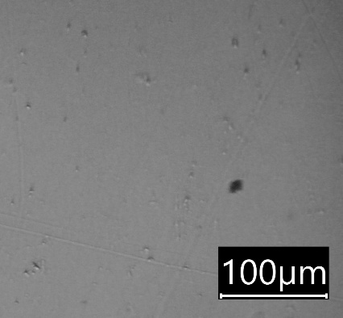  а) | 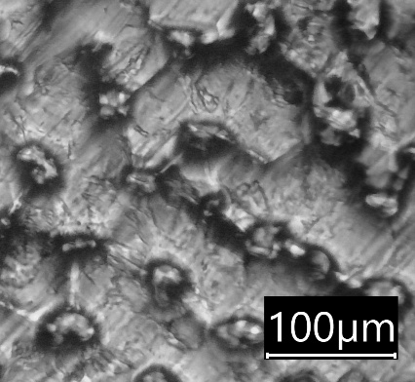  б)
Рис. 1. Фотография поверхности плёнки: а – полученной стандартным методом,
б – полученной методом кристаллизацией в поле коронного разряда.

Литература
- Ahbab, N., Naz, S., Xu, T.-B., Zhang, S. A Comprehensive Review of Piezoelectric PVDF Polymer Fabrications and Characteristics // Micromachines. 2025, №16(4). P. 386-436.
- Lovinger A.J., Ferroelectric Polymers // Science. 1983. V. 220. P. 1115-1121
- Shnaidshtein, G.I., Alexandrov, E.V., Barabanova, E.V., Belov, A.N., Solnyshkin, A.V. Features of Pyroelectric and Dielectric Properties of Polyvinylidene Fluoride-Based Composites Obtained by Crystallization in a Corona Discharge Field // Bulletin of the Russian Academy of Sciences: Physics. 2025, №89(3). P.368-374.

